**GigaDevice Semiconductor Inc.**

**GD32Fxxx**

**ARM® Cortex™-M3 32-bit MCU**

**USB IAP 用户手册**

(2019年1月)

# 目录

目录 2

1. 简介 3

2. USB IAP固件库文件结构 3

3. USB IAP实施环境 3

4. IAP介绍 4

5. 使用DFU实现IAP的步骤 5

5.1. DFU工具安装 5

5.2. IAP驱动固件生成和下载 5

5.3. 用户程序生成 5

5.4. 用户程序升级 8

6. 使用自定义HID实现IAP的步骤 8

6.1. HID IAP工具安装 8

6.2. IAP驱动固件生成和下载 8

6.3. 用户程序生成 8

6.4. 用户程序升级 9

7. 使用MSC(USB Host)实现IAP的步骤 10

7.1. IAP驱动固件生成和下载 10

7.2. 用户程序生成 10

7.3. 用户程序升级 10

8. 使用MSC(USB Device)实现IAP的步骤 11

8.1. IAP驱动固件生成和下载 11

8.2. 用户程序生成 11

8.3. 用户程序升级 11

9. 版本历史 12

# 简介

固件升级功能的需求量越来越大，GD32提供了一种灵活的升级模式：IAP（在应用编程）。可以通过USB DFU类、USB HID类或USB MSC类，并配合相关软件上位机来实现。

# USB IAP固件库文件结构

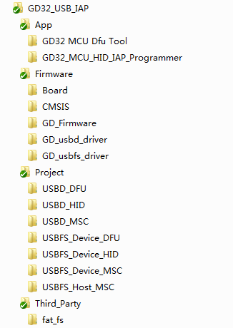

**②**

**④**

**③**

**①**

USB IAP固件库文件夹树形结构图如上图所示。在该图中，PC端上位机程序在App文件夹下，包含DFU和HID IAP上位机，如图中①所示；USB IAP固件库的驱动层代码在Firmware文件夹下，包含Board(开发板底层驱动)、GD_Firmware(普通外设驱动)、GD_usbd_driver(USBD 外设驱动)、GD_usbfs_driver（USBFS 外设驱动）等，如图中②所示；应用层代码在Projects文件夹下，如图中③所示；而第三方库位于Third_Party文件夹下，包含fatfs文件系统源代码，如图中④所示。

# USB IAP实施环境

**开发板：** GD32F450I / GD32F350R / GD32F307C / GD32E103V / GD32F207I / GD32F107C / GD32F103B / GD32F103C / GD32F150R / GD32F303E–EVAL

**库:** GD32Fxxx_Firmware_Library

**开发环境:** IAR v7.40 or MDK-ARM v4.74/v5.26

**DFU上位机版本:** GD32 MCU Dfu Tool_v3.7.1.3145

**HID_IAP上位机版本:** GD32 MCU HID IAP Programmer _V2.0.1.3165

以下实施过程以GD32F4系列为例，但IAP功能的实现不仅限于GD32F4系列。

# IAP介绍

IAP（在应用编程）为用户提供了一个更加灵活的固件升级方式，用户可以根据具体的使用场景来进行固件升级。在介绍IAP实施步骤之前，有必要了解一下IAP的实现原理。结合下图（仅供参考，实际的IAP流程可以更加灵活），在IAP应用中，用户程序和IAP驱动程序存放在不同的存储区域。用户程序在升级过程中，被IAP驱动程序存放在一个固定的位置。

IAP驱动程序首先被烧录，并在用户程序升级的过程中不会被改变。在用户程序升级之后，通过IAP驱动程序中的指引，可以跳转到相应的Flash地址去执行用户程序。



# 使用DFU实现IAP的步骤

## DFU工具安装

安装DFU工具：GD32 MCU Dfu Tool_v3.7.1.3145。DFU工具用来提供驱动，并提供DFU上位机。可以参考“GigaDevice Dfu Tool User Manual”获取更多关于DFU工具的细节（包括安装步骤和使用说明）。

## IAP驱动固件生成和下载

使用USB DFU例程生成IAP驱动程序固件(USBFS路径：GD32_USB_IAP\Project\USBFS_Device_DFU)

使用烧录工具将IAP驱动程序下载到开发板。程序重新启动后，如果User按键没有按下或者芯片中没有有效的用户程序，程序将进入USB DFU（IAP）模式，并等待更新用户程序；否则程序直接进入用户程序。

用户程序的起始地址被设置为0x08004000，同样使用者可以指定自己需要的用户程序起始地址。在使用中需要注意下列几点（以GD32F4xx系列为例）：

1. 0x0~0x08003FFF区域属于扇区0，这一扇区已经被设置为IAP驱动，所以用户程序不能放在0x08004000地址之前。

2. 用户程序所占用的扇区将在程序更新时被完全擦除，不管用户程序起始地址是否在相应扇区的起始地址处。

3. 用户程序起始地址需要512-byte对齐。

4. 用户程序起始地址需要与用户程序的下载地址、用户程序的中断向量表偏移地址相一致。

在实现跳转到用户程序的代码处，用户程序起始地址的最开始4字节即用户程序的栈顶地址，被赋给MSP。用户程序起始地址的第二个4字节是复位中断向量，指向用户程序开始执行的地方。

当开发IAP驱动时，要避免驱动程序指针跳转到用户程序区域。同时，需要全面考虑堆栈的大小，避免可以识别DFU但是程序更新后不能正常工作的现象。

## 用户程序生成

将普通的程序变成IAP升级用的程序，主要有两个地方需要修改。

1. 链接工具中的程序存放地址

2. 中断向量表的起始地址

这两处修改需要与IAP驱动程序中定义的用户代码起始地址一致。

在IAP驱动程序中，用户程序起始地址相对0x08000000偏移0x4000。在keil环境下，对比修改前后的图片如下。

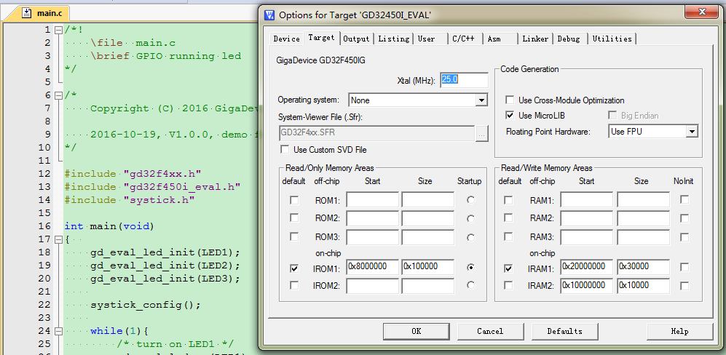

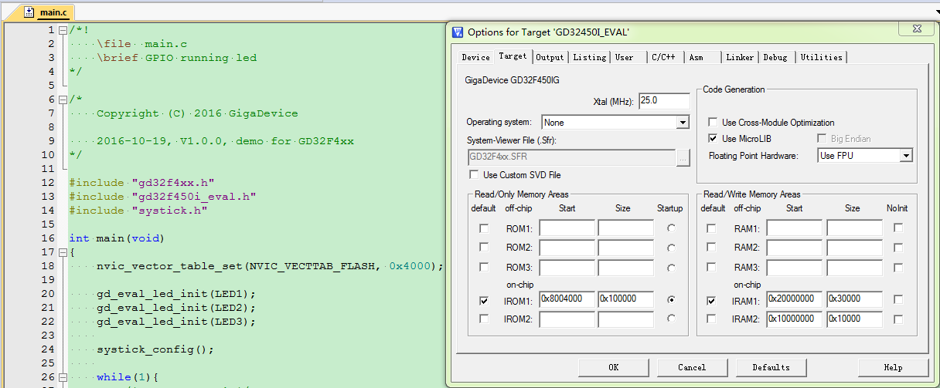

在IAR环境下，修改步骤显示如下。

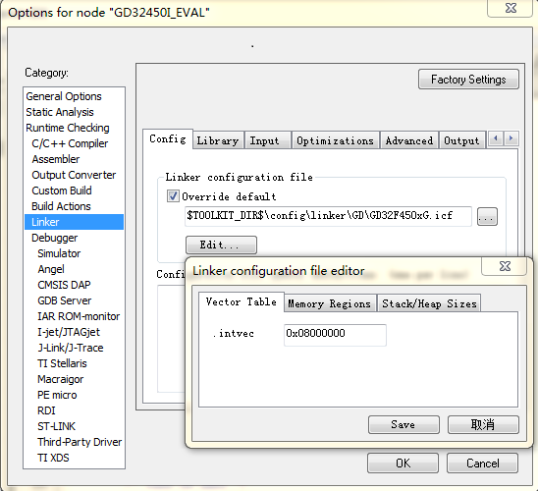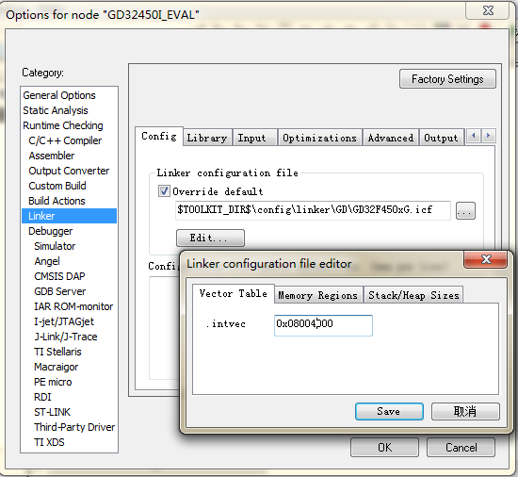

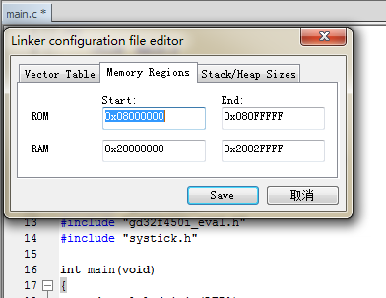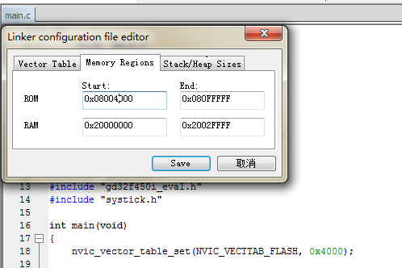

修改之后生成hex文件。用户可以通过以下步骤生成bin文件。

在keil中：

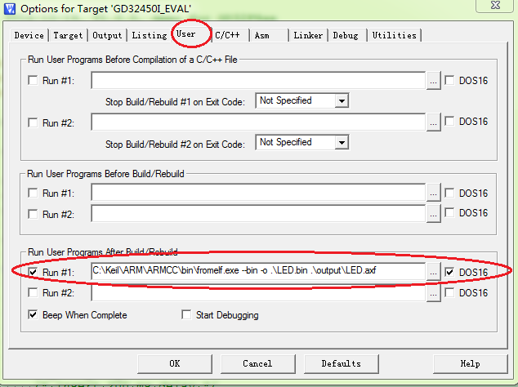

在IAR中：

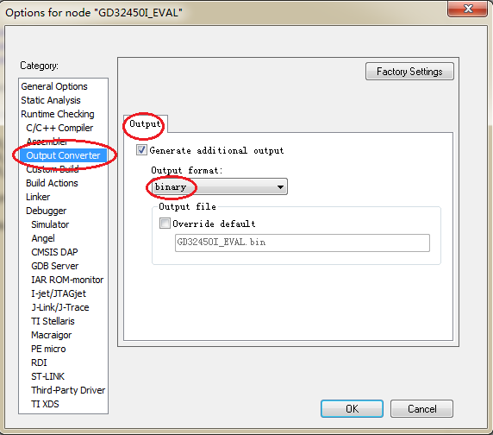

## 用户程序升级

在GD32F450I-EVAL开发板上，USB_FS接口需要通过USB线缆连接到电脑上。由于GD的EVAL开发板上已经在系统存储区下载好了IAP驱动程序，并且没有有效的用户程序代码，所以在IAP实施过程中，芯片直接进入USB DFU模式，同时电脑端可以识别出DFU设备，正常的识别如左下方所示。

右下方所示情形是没有正确安装驱动造成的。用户可以右击"DFU in FS Mode"进入到驱动软件的路径下升级驱动程序（驱动文件放在GD32 MCU Dfu Tool_v3.7.1.3145安装目录的GD32 MCU Dfu Tool\GD32 MCU Dfu Drivers_v1.0.1.2316\x64 or x86路径下）。

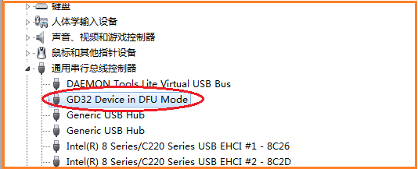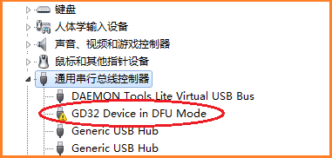

打开DFU上位机工具后即可升级用户程序。详细步骤请参考《GigaDevice Dfu Tool User Manual》。

# 使用自定义HID实现IAP的步骤

## HID IAP工具安装

用户可以直接打开GD32_MCU_HID_IAP_Programmer程序，改程序是免安装版。该自定义HID IAP不需要驱动程序，因为windows操作系统自带此驱动。

## IAP驱动固件生成和下载

使用USB IAP例程生成IAP驱动程序固件(USBFS路径：GD32_USB_IAP\Project\USBFS_Device_HID)

使用烧录工具将IAP驱动程序烧写到板子上。程序重新启动后，如果User按键没有按下或者芯片中没有有效的用户程序，程序将进入USB IAP模式，并等待更新用户程序；否则程序直接进入用户程序。

用户程序的起始地址被设置为0x08004000，同样使用者可以指定自己需要的用户程序起始地址。

自定义HID IAP同样需要注意一些事项，具体请参考DFU IAP章节5.2。

## 用户程序生成

请参考5.3章节。

## 用户程序升级

打开自定义HID IAP上位机软件就可以更新用户程序了，详细步骤请参考《Gigadevice HID IAP Programmer User Manual》。

# 使用MSC(USB Host)实现IAP的步骤

## IAP驱动固件生成和下载

使用USB MSC主机例程生成IAP驱动程序固件(USBFS路径：GD32_USB_IAP\Project\ USBFS_Host_MSC)

使用烧录工具将IAP驱动程序烧写到板子上。程序重新启动后，如果User按键没有按下或者芯片中没有有效的用户程序，程序将进入USB IAP模式，并等待更新用户程序；否则程序直接进入用户程序。

用户程序的起始地址被设置为0x08004000，同样使用者可以指定自己需要的用户程序起始地址。

该MSC IAP例程是在USB主机上实现的IAP，所以并不需要通过电脑端来实现程序的下载。驱动程序通过识别接入的大容量存储设备中的bin文件，并将相应文件下载到芯片对应地址中。

## 用户程序生成

请参考5.3章节。

## 用户程序升级

由于该例程使用的是USB主机，并使用了MSC类实现IAP，所以需要借助U盘来实现。

1. 首先将生成好的用户程序bin文件拷贝到U盘中。

2. 然后将U盘连接到开发板。开发板会识别到相应的bin文件，并显示在开发板的LCD屏幕上。

3. 用户通过Wakeup键和UserKey键来选择需要下载的bin文件，再通过Tamper按键进行下载。

# 使用MSC(USB Device)实现IAP的步骤

## IAP驱动固件生成和下载

使用USB MSC设备例程生成IAP驱动程序固件(USBFS路径：GD32_USB_IAP\Project\ USBFS_Device_MSC)

使用烧录工具将IAP驱动程序烧写到板子上。程序重新启动后，如果User按键没有按下或者芯片中没有有效的用户程序，程序将进入USB IAP模式，此时PC会识别出一个新的可移动磁盘，用户将需要升级的BIN文件拷贝入该U盘中，并将文件名改为update.bin；否则程序直接进入用户程序。

用户程序的起始地址被设置为0x08020000，同样使用者可以指定所需的用户程序起始地址。需要注意，IAP驱动程序使用文件系统从MSC存储介质中读取名为update.bin文件，并将其写入用户程序区域，所以拷贝进GD32 U盘的bin文件名必须修改为update.bin才能被IAP识别并升级。

## 用户程序生成

请参考5.3章节。

## 用户程序升级

该例程使用了MSC设备类实现IAP功能，需按照以下步骤进行操作：

1. 首先，在程序启动时自动进入IAP模式。

2. 然后，将开发板连接到PC，会识别出一个新的可移动存储设备(U盘)。

3. 接着，将待升级的名为update.bin文件拷贝进该U盘中。

4. 最后，按下复位按键或者开发板重新上电，同时按下USER键，程序会判断是否存在update.bin文件，若存在则将其写入用户程序区域，升级成功后LED1或者LED2会闪烁3次，最后进入用户程序区域。

# 版本历史

**表 9‑1. 版本历史**

|  |  |  |
| --- | --- | --- |
| **版本号.** | **说明** | **日期** |
| 1.0 | 初稿发布 | 2019年1月 |
|  |  |  |
|  |  |  |